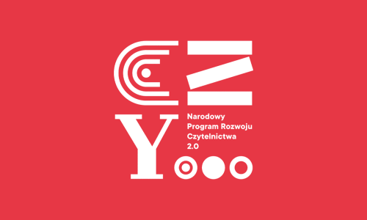

Dotacja dla szkoły w ramach NPRCz 2022
5000 zł dotacji otrzymała Szkoła Podstawowa nr 7 im. Marii Konopnickiej oraz 1875 zł oddział przedszkolny w ramach kolejnej edycji Narodowego Programu Rozwoju Czytelnictwa na lata 2021- 2025. 1375 zł przekazał organ prowadzący jako wkład własny.
Nasz wniosek został pozytywnie zakwalifikowany i oceniony.
W ciągu roku szkolnego zorganizujemy szereg działań wspierających czytelnictwo, m.in. z wykorzystaniem nowego księgozbioru.
Biblioteka ma tę moc!!!!

